Zadejte úkol dítěti s daným materiálem, tak, aby v aktivitě docházelo k plnění zadaného cíle.

*1. Papír, dekompozice a číslo v roli počtu*

- Pomůcky: sada barevných papírů A4 (tlumené barvy), nůžky, dvě hrací kostky (větší velikosti a s dobře viditelnými puntíky)

- Vyber si tři papíry různé barvy. Hoď oběma kostkami najednou. Sečti hodnotu kostek/ spočítej puntíky na kostkách (podle věku dítěte). Kostky ti určují, na kolik dílků máš papír roztrhat/ rozstříhat (opět záleží na dítěti- pokud nemá dostatečně osvojenou dovednost stříhat, zadáme mu raději, aby papír roztrhal). Pro kontrolu si spočítej všechny části papíru, a pokud máš požadovaný počet, zmačkej každou část zvlášť do tvaru podobající se kuličce. Postup zopakujeme ještě dvakrát.

- Následně můžeme papírové kuličky využít pro další aktivitu.

*2. Provázek, poměřování a celek a části*

Po třídě leze spousta žížal (provázky 5-15 cm) najděte je všechny? Každý si může nechat pouze jednu. Poměřte si kamarády kdo má nejmenší, a kdo největší žížalu. Teď utvořte dvojice a svažte vaše žížaly. Teď čtveřice,… Teď jsme vytvořily hada nebo nejdelší žížalu na světě.

*3. Korálky, konfigurace (uspořádání) a komparace (porovnávání)*

Každý navleče korále podle grafické předlohy. Když máš hotové korále, porovnej je s ostatními dětmi. Kdo má na korálech modrou barvu, vytvoří skupinu tady, kdo má žlutou barvu tak tady…

*4. Nákladní auto, zaplňování prostoru a trasa, směr*

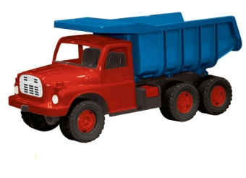Naplň pomocí nákladního auta kýbl kostkami tak, abys ti při zadané trase nespadla žádná kostka. Papírová lepicí páska představuje silnici, drž proto dobře směr, aby ses netratil.

*5. Kostky, kompozice a možnosti*

Tady máš 16 kostek. Rozděl je na dvě stejné hromádky. Vytvoř dvě různé stavby ze stejného počtu kostek. Pokud tě napadá další stavba, vezmi si dalších 8 kostek.